2018年中国劳动关系学院数学建模竞赛题目
（请先阅读“全国大学生数学建模竞赛论文格式规范”）

C题 我国水资源现状的分析及发展预测
水是生命之源、生产之要、生态之基。但是人多水少、水资源时空分布不均是我国的基本国情和水情，水资源短缺、水污染严重、水生态恶化等问题十分突出，已成为制约经济社会可持续发展的主要瓶颈。随着工业化、城镇化深入发展，水资源需求将在较长一段时期内持续增长，水资源供需矛盾将更加尖锐，我国水资源面临的形势将更为严峻。
2011年中央1号文件和中央水利工作会议明确要求实行最严格水资源管理制度。2012年1月，国务院发布了《关于实行最严格水资源管理制度的意见》，每年发布《中国水资源公报》，确立了水资源开发利用控制、用水效率控制和水功能区限制纳污“三条红线”：一是确立水资源开发利用控制红线，到2030年全国用水总量控制在7000亿立方米以内。二是确立用水效率控制红线，到2030年用水效率达到或接近世界先进水平，万元工业增加值用水量降低到40立方米以下，农田灌溉水有效利用系数提高到0.6以上。三是确立水功能区限制纳污红线，到2030年主要污染物入河湖总量控制在水功能区纳污能力范围之内，水功能区水质达标率提高到95%以上。
请你搜集近五年相关信息与数据，完成以下问题：
1.根据我国2012-2016年水资源公报，分析我国水资源开发利用现状及存在的主要问题。比较和国家提出的2020年2030年目标的偏差，进行对比分析。
2.结合附件1、附件2及我国历年的水资源公报信息数据，构造相关数学模型，分析研究在确保水资源开发利用量和用水效率不超过控制红线的前提下，如何保证万元工业增加值用水量呈下降趋势以及农田灌溉水有效利用系数提高到0.6以上的目标（可以分省进行分析）。
3.根据附件3、附件4资料，构建相关数学模型，根据不同省份的特点进行分析研究万元国内生产总值用水量/m³、耕地实际灌溉亩均用水量/m³和万元工业增加值用水量/m³存在的内在规律，并预测分析2020年至2030年各省份水资源管理及控制的发展趋势。
4.请你根据研究结果，给国家水利部门写一封建议信。
注：中华人民共和国水利部资源信息网址：http://www.mwr.gov.cn/sj/#tjgb
附件1：各省、自治区、直辖市用水总量控制目标
附件2：各省、自治区、直辖市用水效率控制目标
附件3：2015年各省级行政区主要用水指标
附件4：2016年各省级行政区主要用水指标
附件1：
各省、自治区、直辖市用水总量控制目标
单位：亿立方米
地区 | 2015年 | 2020年 | 2030年
北京 | 40.00 | 46.58 | 51.56
天津 | 27.50 | 38.00 | 42.20
河北 | 217.80 | 221.00 | 246.00
山西 | 76.40 | 93.00 | 99.00
内蒙古 | 199.00 | 211.57 | 236.25
辽宁 | 158.00 | 160.60 | 164.58
吉林 | 141.55 | 165.49 | 178.35
黑龙江 | 353.00 | 353.34 | 370.05
上海 | 122.07 | 129.35 | 133.52
江苏 | 508.00 | 524.15 | 527.68
浙江 | 229.49 | 244.40 | 254.67
安徽 | 273.45 | 270.84 | 276.75
福建 | 215.00 | 223.00 | 233.00
江西 | 250.00 | 260.00 | 264.63
山东 | 250.60 | 276.59 | 301.84
河南 | 260.00 | 282.15 | 302.78
湖北 | 315.51 | 365.91 | 368.91
湖南 | 344.00 | 359.75 | 359.77
广东 | 457.61 | 456.04 | 450.18
广西 | 304.00 | 309.00 | 314.00
海南 | 49.40 | 50.30 | 56.00
重庆 | 94.06 | 97.13 | 105.58
四川 | 273.14 | 321.64 | 339.43
贵州 | 117.35 | 134.39 | 143.33
云南 | 184.88 | 214.63 | 226.82
西藏 | 35.79 | 36.89 | 39.77
陕西 | 102.00 | 112.92 | 125.51
甘肃 | 124.80 | 114.15 | 125.63
青海 | 37.00 | 37.95 | 47.54
宁夏 | 73.00 | 73.27 | 87.93
新疆 | 515.60 | 515.97 | 526.74
全国 | 6350.00 | 6700.00 | 7000.00

附件2
各省、自治区、直辖市用水效率控制目标
地区 | 2015年
地区 | 万元工业增加值用水量比2010年下降 | 农田灌溉水有效利用系数
北京 | 25% | 0.710
天津 | 25% | 0.664
河北 | 27% | 0.667
山西 | 27% | 0.524
内蒙古 | 27% | 0.501
辽宁 | 27% | 0.587
吉林 | 30% | 0.550
黑龙江 | 35% | 0.588
上海 | 30% | 0.734
江苏 | 30% | 0.580
浙江 | 27% | 0.581
安徽 | 35% | 0.515
福建 | 35% | 0.530
江西 | 35% | 0.477
山东 | 25% | 0.630
河南 | 35% | 0.600
湖北 | 35% | 0.496
湖南 | 35% | 0.490
广东 | 30% | 0.474
广西 | 33% | 0.450
海南 | 35% | 0.562
重庆 | 33% | 0.478
四川 | 33% | 0.450
贵州 | 35% | 0.446
云南 | 30% | 0.445
西藏 | 30% | 0.414
陕西 | 25% | 0.550
甘肃 | 30% | 0.540
青海 | 25% | 0.489
宁夏 | 27% | 0.480
新疆 | 25% | 0.520
全国 | 30% | 0.530
注：各省、自治区、直辖市2015年后的用水效率控制目标，综合考虑国家产业政策、区域发展布局和物价等因素，结合国民经济和社会发展五年规划另行制定。
附件3：2015年各省级行政区主要用水指标

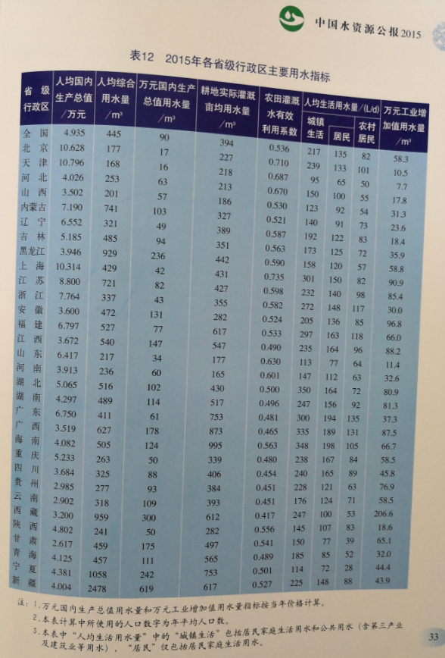

附件4：2016年各省级行政区主要用水指标

